Devoir de la semaine 10 dû le jeudi 26 novembre 2020
Nom : _____________________________
Classe : _____

Vendredi
Trouve les valeurs manquantes dans le tableau suivant.
Longueur du côté | Aire | Périmètre
11 cm
 | 484 ${dm}^{2}$
 |  | 108 km
 | 576 $m^{2}$
55,3 mm
 |  | 16,8 hm
 | 1 156 µm²
12,5 m
 |  | 41 cm

Prouve, sans aucun doute, que 256 est un carré parfait (3 façons de prouver).
1)

2)

3)
Prouve, sans aucun doute, que 500 n’est pas un carré parfait.
1)

2)

3)
Lundi
Entre quelles deux racines carrées se situent ces racines carrées ?
Ex : $\sqrt{16}$ $\sqrt{24}$ $\sqrt{25}$
_____ $\sqrt{416}$ ______
_____ $\sqrt{300}$ ______
_____ $\sqrt{127}$ ______
_____ $\sqrt{43}$ ______
_____ $\sqrt{615}$ ______
_____ $\sqrt{206}$ ______
_____ $\sqrt{175}$ ______
_____ $\sqrt{915}$ ______
_____ $\sqrt{1623}$ ______

Entre quels deux nombres naturels se situent ces racines carrées ?
Ex : 5 $\sqrt{34}$ 6
_____ $\sqrt{148}$ _____
_____ $\sqrt{76}$ _____
_____ $\sqrt{398}$ _____
_____ $\sqrt{48}$ _____
_____ $\sqrt{56}$ _____
_____ $\sqrt{197}$ _____
_____ $\sqrt{254}$ _____
_____ $\sqrt{2}$ _____
_____ $\sqrt{521}$ _____
_____ $\sqrt{894}$ _____
_____ $\sqrt{1576}$ _____
Mardi
Trace les triangles à partir des indices donnés. À l’aide de la mesure des cathètes, trouve les mesures des côtés manquants. (Parce que c’est l’hypoténuse, tu dois avoir un angle de 90ᴼ.)
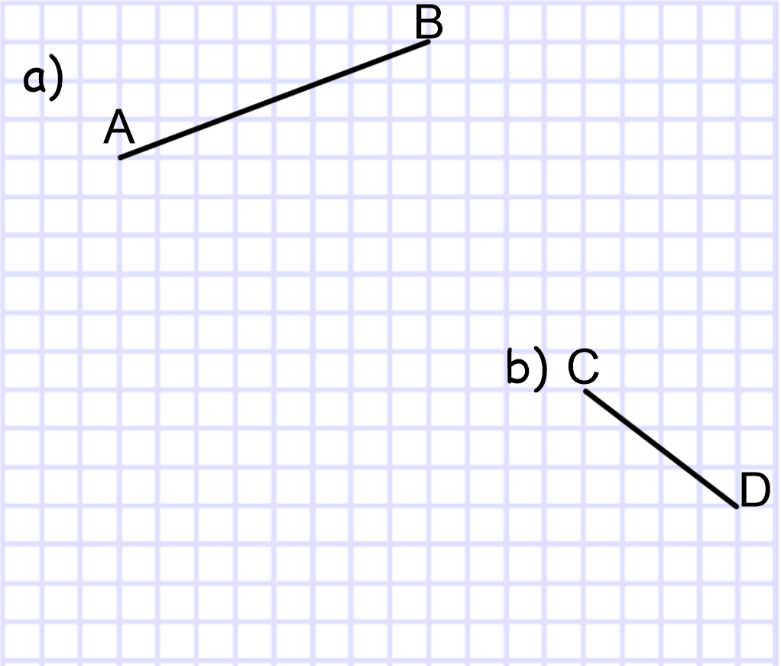
a)

b)

Mercredi
Trouve la valeur du côté manquant pour chacun des triangles rectangles suivants.

